雷根斯堡应用技术大学啤酒酿造实验室啤酒酿造过程

雷根斯堡应用技术大学的啤酒酿造过程进行于大学内的啤酒酿造实验室，该实验室的实验场地分为两部分：啤酒酿造实验场地与另一实验团队的实验场地。两个实验团队共用实验室的理论课程空间（课桌与投影仪）

理论课程空间：
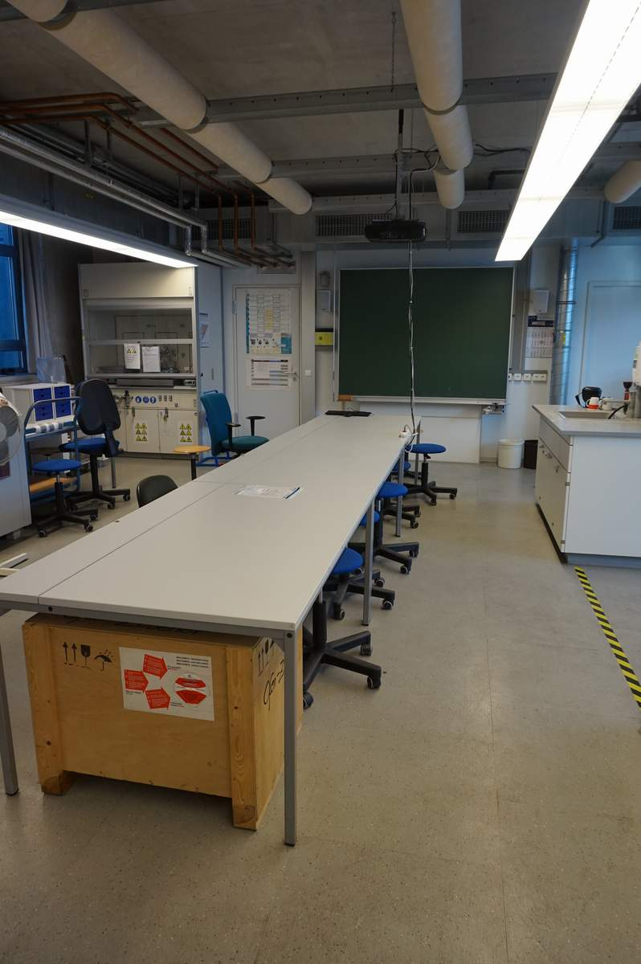
课桌x 3 (长2 米，宽1米) 与座椅x 20
黑板x 1
投影仪（悬挂于天花板）x 1
投影布x 1
音频系统x 1
电脑或笔记本电脑x 1
啤酒酿造场地 (酿造过程的完成地):

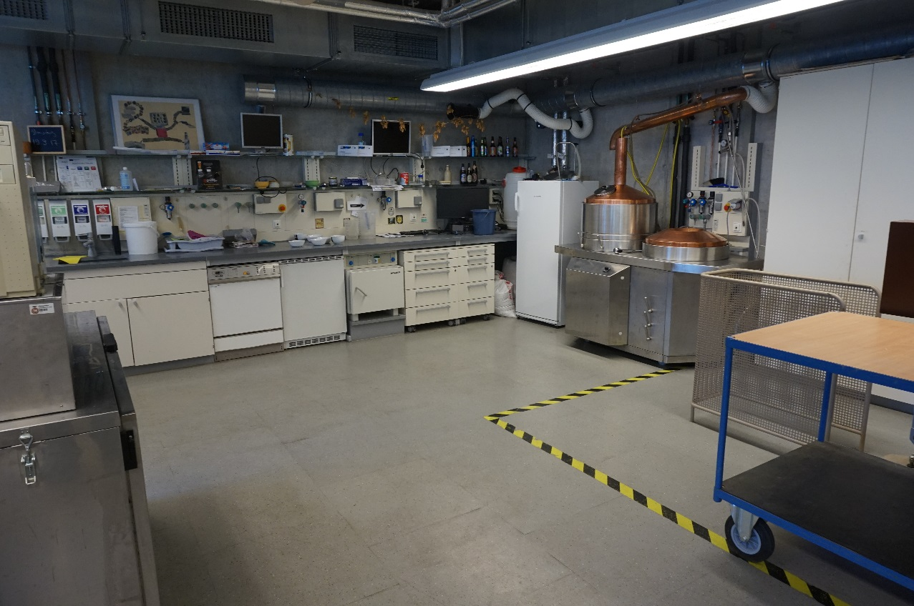

概述：

- 啤酒酿造系统与降温柜1（Gärkeller，用于发酵的冰箱）
- 用于分析检测的工作台
- 降温柜2（Reifekeller）

啤酒酿造系统 （Braxonia 50 T型号）

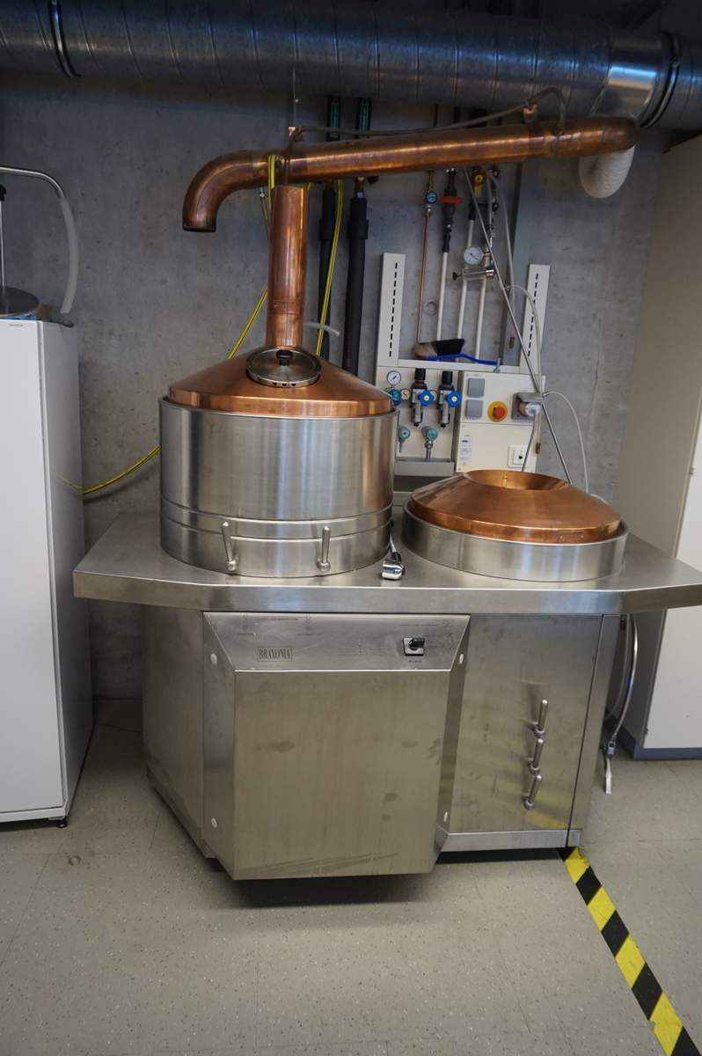

系统连接： 冷水
三相电流 (16A)
排水管
排气管
高压空气（压缩机，可用于清洁）
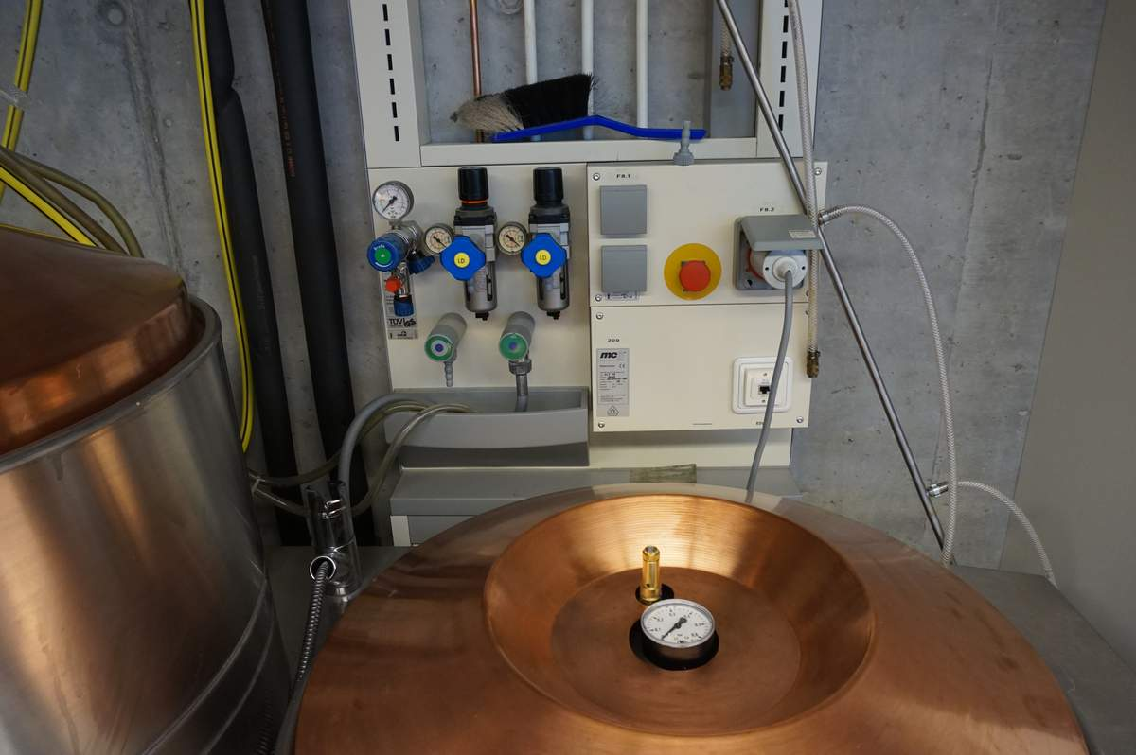
用于控制啤酒酿造系统的计算机系统：
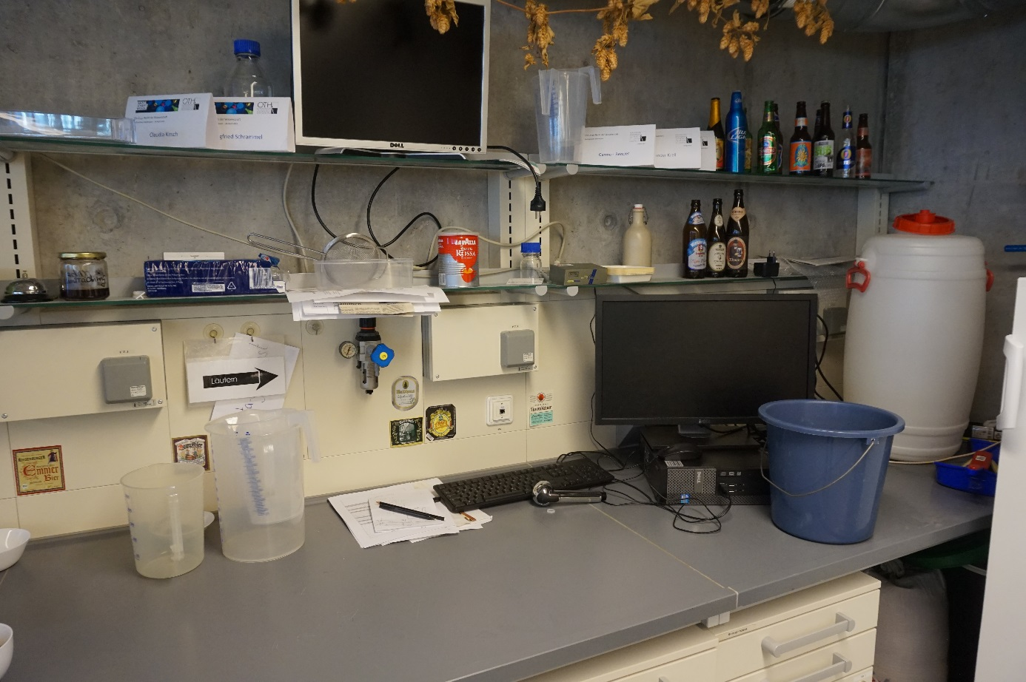

 | OTHR | SZTU
用于控制啤酒酿造系统的计算机主机 | 1 x | 1 x
显示器 | 3 x | 3 x
视频分配器（把主机画面传输到多台显示器）

冰箱1（Gärkeller）:

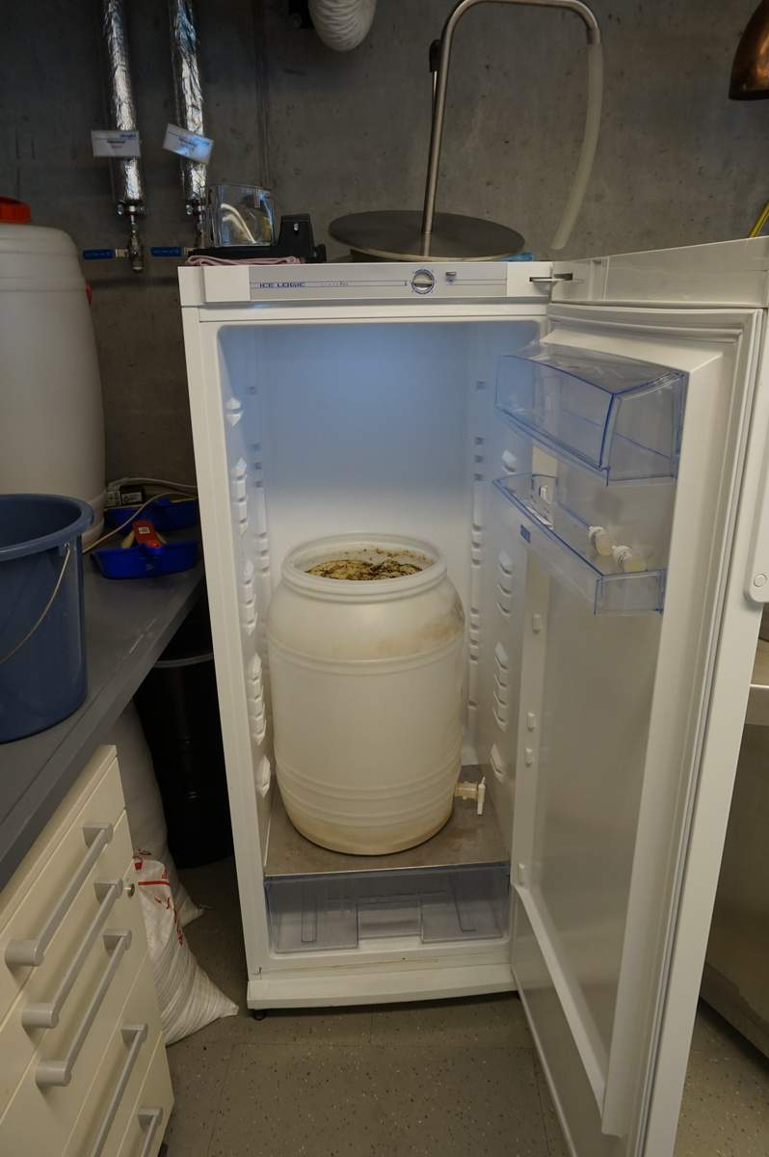

 | OTHR | SZTU
冰箱 (制造商: Severin) | 1 x | 2x
发酵罐（容量70升） | 2 x | 2 x

冰箱1的温度正常情况下应保持在6℃。

冰箱2（Lagerkeller）：
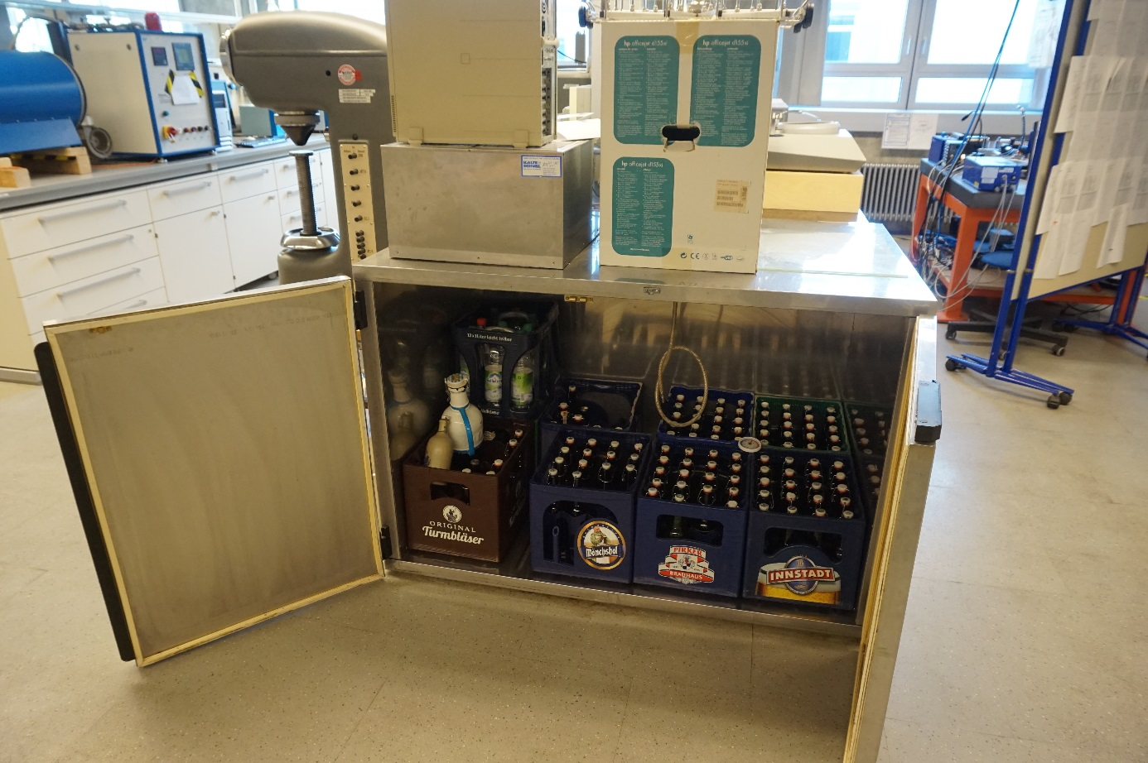

 | OTHR | SZTU
冰箱（制造商：？） | 1 x | 2x
啤酒瓶 | 总容量50至100升 | 总容量超过200升

冰箱2的温度正常情况下应保持在9℃至10℃。

冰柜：
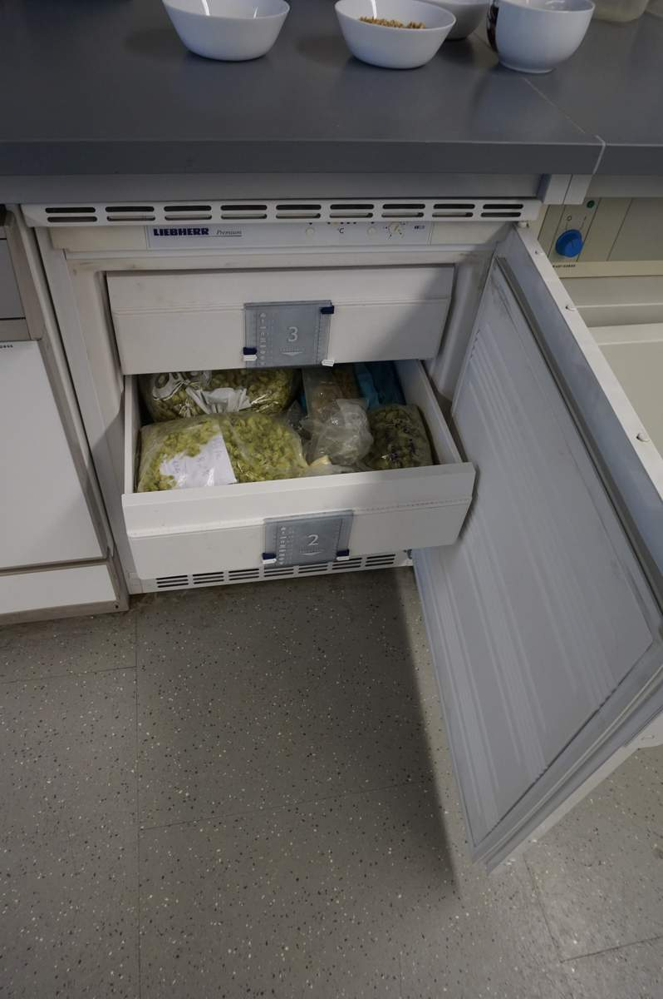

 | OTHR | SZTU
普通冰柜（制造商：不限） | 1 x | 1 x

用于储存啤酒花（温度：-20℃）
啤酒花在冰柜中可储存超过半年。

烤箱：
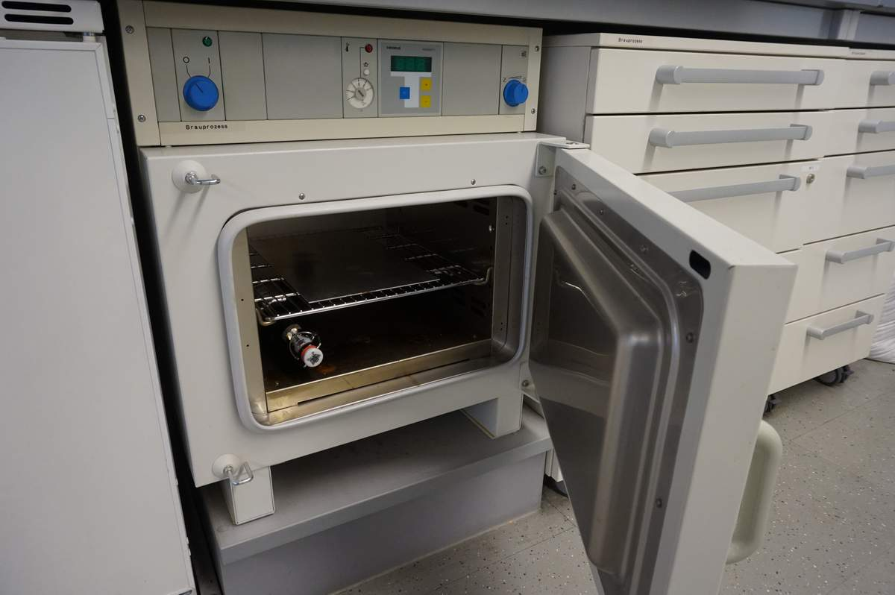

 | OTHR | SZTU
厨房用烤箱（制造商：不限） | 1 x | 1 x

加热酿造过程中的半成品啤酒汁（Speis），为随后装入啤酒瓶做准备。

清洗台：
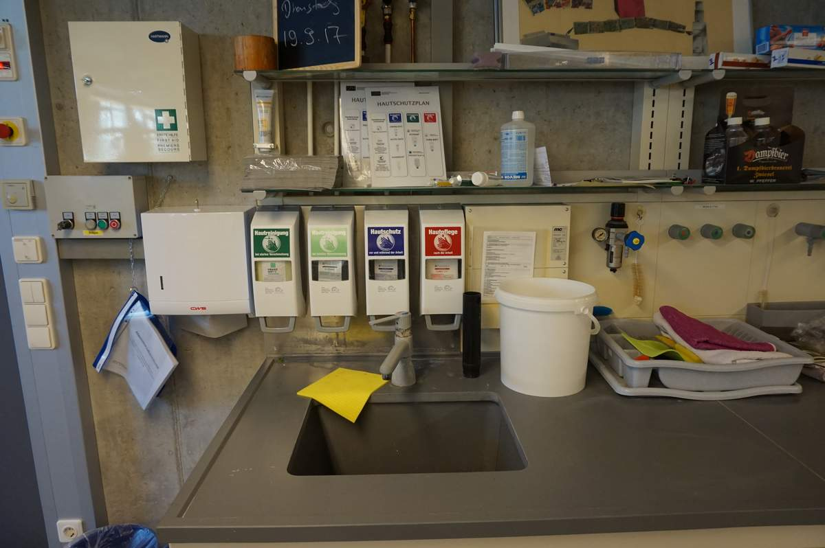

 | OTHR | SZTU
厨房用水槽（制造商：不限） | 1 x | 1 x
清洁剂（符合生物工作者保护条例Biostoffsordnung） | 1 x | 1 x

皮肤护理用品（洗手液）
消毒剂，急救包
热水，冷水
纸巾

洗碗机:
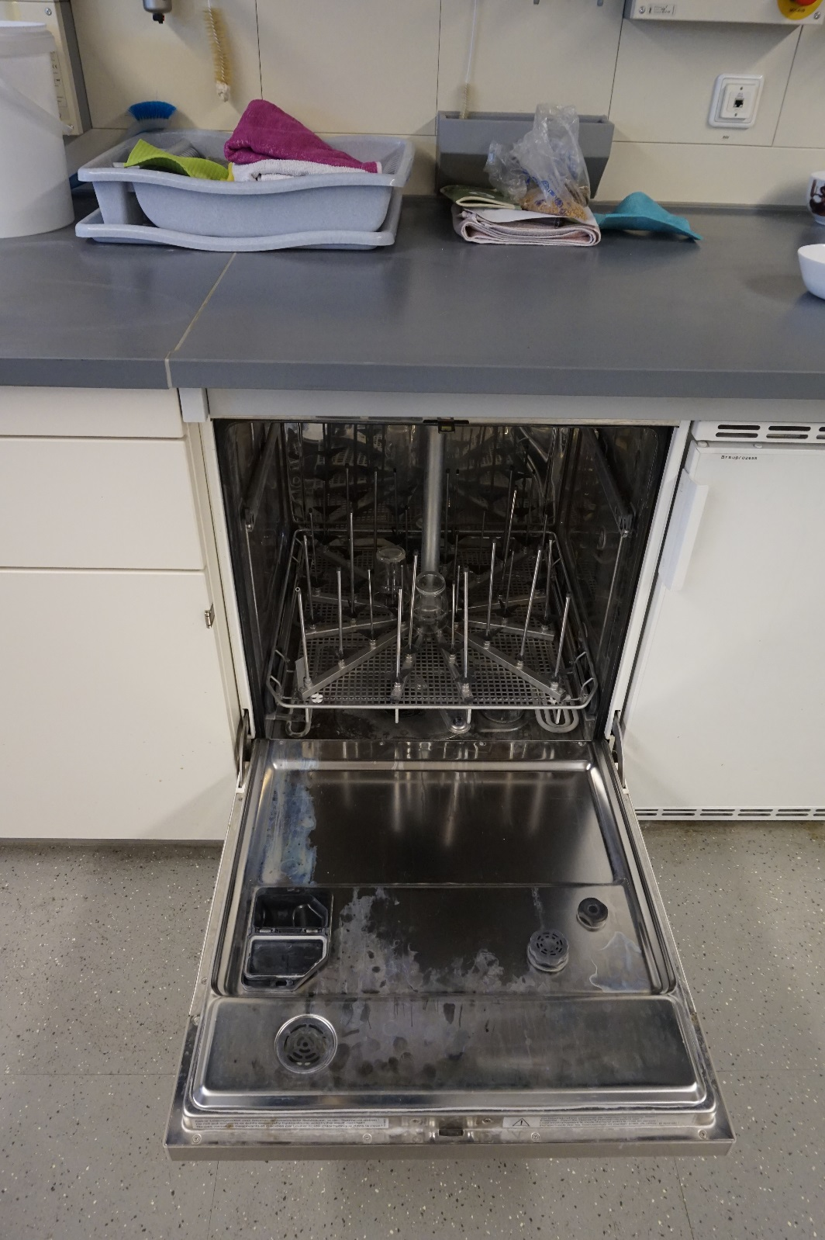

 | OTHR | SZTU
洗碗机（制造商：Miele） | 1 x | 1 x
洗涤剂

洗碗机应达到92℃，以实现杀菌功能。

分析工作台：
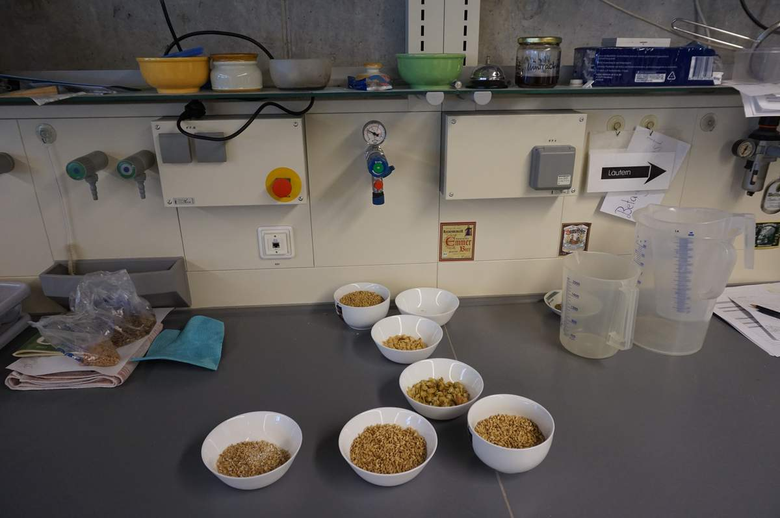
 | OTHR | SZTU
与厨房相似的工作台  工作台表面易于清洁 | 桌面面积4㎡ | 桌面面积4㎡
各种容器
碘液
检测棒（玻璃棒）
化学容器（如烧杯）
计时器
更多容器

储物柜：
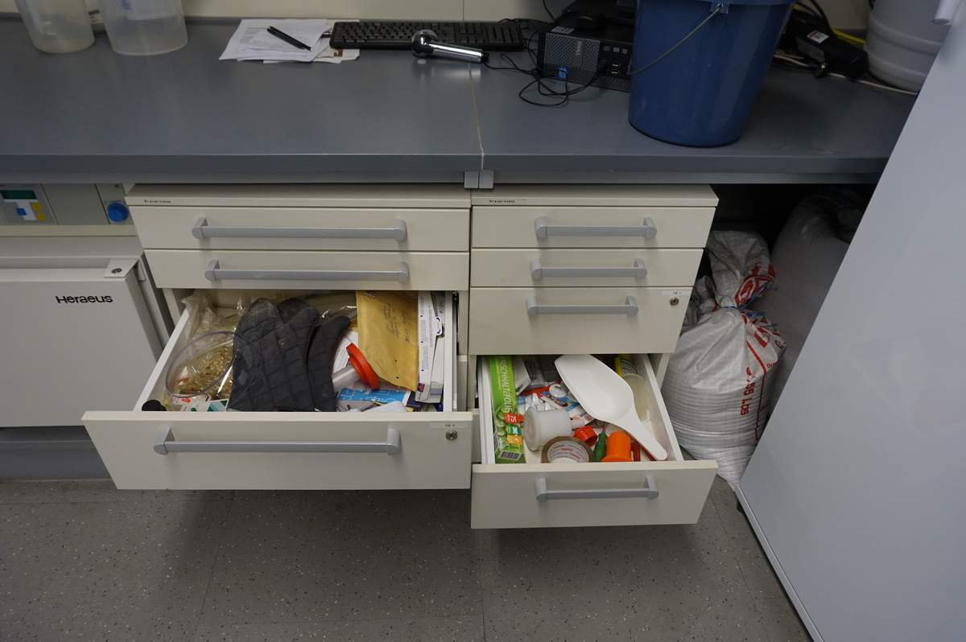
 | OTHR | SZTU
抽屉和其他橱柜 | 6 x | 8 x
许多小部件
玻璃制品 | 60 x | 100 x
盘子
其他

